**SÖMESTİR PROGRAMI**

**5* MSC WORLD EUROPA ile**

**AKDENİZ’İN İNCİLERİ & 4 ÜLKE**

**Roma(Civitavecchia) – Messina – Valetta – Barcelona**

**Marsilya/Provence – Genoa – Roma(Civitavecchia)**

**İTALYA – MALTA – İSPANYA – FRANSA**

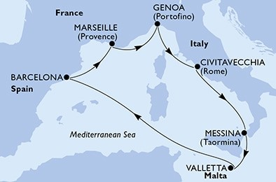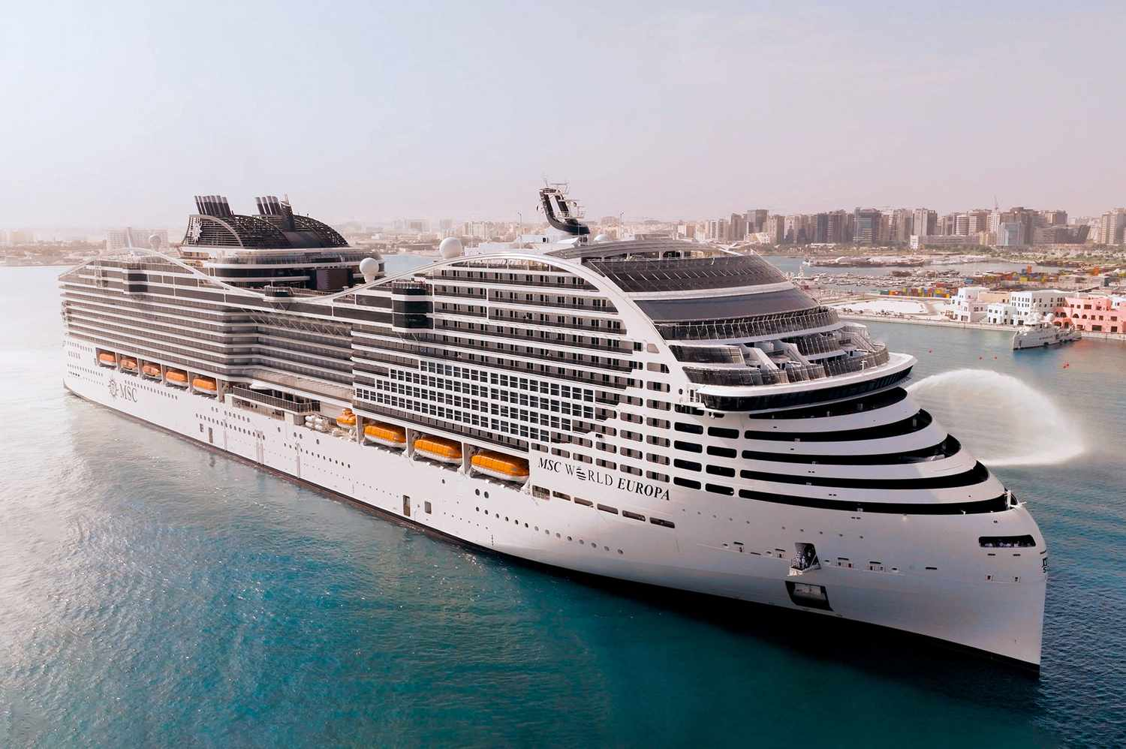**19 OCAK 2026 / 07 Gece - 08 Gün**

**01. Gün / 19.01.2026 İSTANBUL HAVALİMANI – ROMA/CIVITAVECHIA**

İstanbul Havalimanı Dış Hatlar Terminali’nde, Türk Hava Yolları kontuarı önünde saat **06.00**'da buluşma. Check-in ve pasaport işlemlerinin ardından, Türk Hava Yolları’na ait **TK 1861** sefer sayılı uçuş ile saat **09.10**’da Roma havalimanına hareket. Yerel saat ile **09.50**’de Roma Havalimanı’na varış. Havalimanında bizleri bekleyen özel aracımızla, **Civitavecchia Limanı**’nda demirli olan gemimize transfer. Gemiye check-in, kabinlere yerleşme ve serbest zaman. Gemimiz saat **18.00**’de limandan hareket edecektir. Geceleme gemide.

**02.Gün / 20.01.2026 MESSİNA *Taormina**

Gemimiz öğlen saat 12.00’de Messina limanına yanaşacaktır. Gemide alınacak öğle yemeği sonrası arzu eden misafirlerimiz **ekstra** olarak düzenlenecek ve Taormina Turu için gemiden hareket. Corso Umberto, Villa Comunale, Isola Bella ve Villa Comunale görülecek yerler arasındadır. Tur sonrası gemimizin bulunduğu limana transfer. Gemimiz bu akşam saat 20.00’de limandan hareket edecektir. Geceleme gemide.

**03.Gün / 21.01.2026 VALETTA (MALTA) *Mdina & Rabat, Marsaxlokk**

Gemimiz sabah saat 09.00’da Malta’nın Valetta limanına yanaşacaktır. Gemide alınacak kahvaltı sonrası arzu eden misafirlerimiz **ekstra** olarak düzenlenecek ve Malta Turu için gemiden hareket. Eski şehir Mdina & Rabat ve Balıkçı kasabası Marsaxlokk görülecek yerler arasındadır. Tur sonrası gemimizin bulunduğu limana transfer. Gemimiz saat 17.00’de limandan hareket edecektir. Geceleme gemide.

**04. Gün / 22.01.2026 Denizde Seyir**

Denizde seyir halinde geçecek olan bugün de geminin açık ve kapalı havuzlarından, fitness sauna gibi aktivitelerinden ya da gümrüksüz mağazalardan alışveriş yaparak zamanınızı geçirebilirsiniz. Bunun dışında şovlar ve müzik eşliğinde barda eğlenceli vakit geçirip kumarhanede şansınızı denemek isteyebilirsiniz. Geceleme gemide.

**05. Gün / 23.01.2026 BARCELONA**

Gemimiz sabah saat 08.00’de Barcelona limanına yanaşacaktır. Gemide alınacak kahvaltı sonrası **ekstra** olarak düzenlenecek **Barcelona Şehir Turu** için limanda bizleri bekleyen aracımız ile hareket ediyoruz. Ünlü İspanyol sanatçı Antonio Gaudi’nin muhtelif eserleri ile süslü, Katalonya’nın en şık şehirlerinden biri olan Barcelona turumuzda özel aracımız ile göreceğimiz yerlerden bazıları; Plaza Catalunya, Passeig de Gracia, Villa Olimpica, Olimpik Stadyum, Plaza Espagna, Gaudi’nin tasarladığı evlerden Casa Pedrera, Barcelonetta ve La Rambla’dır. Ayrıca bu tutumuzda, aracımızdan inerek; Sagrada Familia Katedrali (dışarıdan-ücretli), Guell Parkı, Montjuic Tepesi panoramik görüntü yeri, Olimpiyat Köyü Marinası, Gotik Mahalle ve Katedral (dışarıdan-kapalı) bölgelerini yürüyerek gezeceğiz. Bohem atmosfere sahip bu şehirde daha sonra ise alışveriş yapabilmek veya lezzetli yemeklerinin tadına bakabilmek için serbest vakit verilecektir. Turumuz sonrası Barcelona limanında demirli bulunan gemimize transfer. Gemimiz saat 18.00’de limandan hareket edecektir. Geceleme gemide.

**06. Gün / 24.01.2026 MARSİLYA/PROVENCE *Avignon, Aix-en-Provence ve Marsilya Şehir Turu**

Gemimiz sabah saat 08.00’de Marsilya limanına yanaşacaktır. Gemide alınacak kahvaltı sonrası arzu eden misafirlerimiz **ekstra** olarak düzenlenecek ve tam gün sürecek turumuz için gemimizden özel aracımız ile birlikte hareket ediyoruz. İlk olarak Marsilya’ya 1 saat 15 dakika mesafede bulunan **Avignon** şehrine gideceğiz. Avignon Papaların 1309-1418 yılları arasında Roma’dan kaçarak sığındıkları ve Papalara ev sahipliği yapmış önemli bir Fransız şehridir. Ayrıca “Sur le pont d’Avignon“ şarkısının da doğduğu ortaçağ şehridir. Şehir surları ortaçağdan kalma olup büyük bölümü ayaktadır. Buradaki turumuzda önce Papalık Sarayını gezeceğiz. Daha sonra kısa bir yürüyüş turu yapıp Avignon Köprüsü’nün resmini çektikten ve turumuzu tamamladıktan sonra **Aix en Provence**’a hareket ediyoruz. Turumuz Romanesk ön cephesi ve üstü kapalı kemerli yolu ile XII. Yüzyıldan kalma meşhur St. Saviour’s Katedrali ile başlayacak. Daha sora şehrin eski bölgesinde yapacağımız keyifli yürüyüş sırasında burada bulunan antik hanları ve 17. yy’da Kardinal Mazarino’nun kardeşi tarafından tasarlanmış olan Mazarino semtini göreceksiniz. Kısa bir molanın ardından önemli bir denizcilik şehri olan **Marsilya**’ya geride döneceğiz. İlk olarak yüksek bir tepenin üzerinde bulunan “Notre Dame de la Garde Kathedrali”ni ve muhteşem Marsilya panoraması görüldükten sonra Eski Şehir Bölgesi, Belediye Binası ve Yat Limanı Bölgesi görülecek yerlerden bazıları. Daha sonra vaktimiz elverdiğince şehir merkezinde serbest zamanın ardından gemimize dönüş. Gemimiz saat 18.00’de limandan hareket edecektir. Geceleme gemide.

**07. Gün / 25.01.2026 GENOA *Portofino & Cenova Şehir Turu**

Gemimiz sabah saat 08.00’de Genoa limanına yanaşacaktır. Gemide alınacak kahvaltı sonrası **ekstra** olarak düzenlenecek **Cenova ve Portofino Turlarımız** için limanda bizleri bekleyen aracımız ile hareket ediyoruz. İtalya’nın Ligurya bölgesinde Akdeniz kıyısında yer alan, tarihi ve mimarisiyle çok zengin bir şehir olan Cenova şehir turumuz sonrası yaklaşık olarak 1 saatlik yolculuğumuz sonrası kartpostal gibi manzaraya sahip Portofino ‘ya varıyoruz. Portofino turumuz sonrası gemimizin bulunduğu Genoa limanına dönüş. Gemimiz saat 18.00’de limandan hareket edecektir. Geceleme gemide.

**13. Gün / 26.01.2025 ROMA(CIVITAVECCHIA) – İSTANBUL HAVALİMANI (TÜRKİYE)**

Gemimiz yerel saat ile 06.00'da Roma’nın Civitavecchia Limanı’na yanaşmış olacaktır. Gemide alınacak kahvaltı ve çıkış işlemleri sonrası **ekstra** olarak düzenlenecek **Roma Şehir Turu** için limanda bizleri bekleyen aracımız ile hareket ediyoruz. Roma şehrine varışımızın ardından panoramik olarak; Castle San Angelo, Tiber Nehri, Via Venetto, Popolo Meydanı, Republica Meydanı, Forum Alanları, Colleseum ve Marcello Tiyatrosunu geziyoruz. Daha sonra aracımızdan inerek, Pantheon, Navona, Aşk Çeşmesi, İspanyol Merdivenleri gibi ünlü meydan ve mekanları yürüyerek geziyoruz. Öğle yemeği ve alışveriş için serbest vakit programımıza göre uygun bir saatte verilecektir. Tur bitiminde Roma Havalimanı’na transfer. Check-in, pasaport ve gümrük işlemlerinin ardından Türk Hava Yolları’na ait TK 1864 sefer sayılı uçuş ile saat 19.55’te İstanbul Havalimanı’na hareket. Yerel saat ile 23.35’te İstanbul’a varış.

Turumuz sona ermiştir. Bir sonraki seyahatte görüşmek dileğiyle!

|  |  |  |
| --- | --- | --- |
| **TUR ÜCRETİ (Kişi Başı)** | **Broşür Fiyatı** | **30 Eylül Tarihine kadar Geçerli Erken Rezervasyon Fiyatı** |
| **İç Kabin Bella Kategori** | ~~1.399 Euro~~ | 1.299 Euro |
| **İç Kabin Fantastica Kategori** | ~~1.449 Euro~~ | 1.349 Euro |
| **Dış Kabin Fantastica Kategori** | ~~1.599 Euro~~ | 1.499 Euro |
| **Balkonlu Kabin Fantastica Kategori** | ~~1.799 Euro~~ | 1.699 Euro |
| Tek Kişi Farkı | %60 | |
| 3. ve 4. Kişi Yetişkin Ücreti (Tüm Kategorilerde) | 999 Euro | |
| 3. ve 4. Kişi Çocuk Ücreti (2-17 Yaş) | 899 Euro | |
| 3. ve 4. Kişi Çocuk Ücreti (0-2 Yaş) | 500 Euro | |
| Liman ve Havalimanı Vergileri **(Dahildir)** | 500 Euro (Yukarıda ki Fiyatlara Dahildir) | |
| **İLAVE ÜCRETLER (Kişi Başı)** |  | |
| Gemi Bahşişleri | **Kişi Başı 84 € (Rezervasyon Esnasında Ödenecektir)** | |
| **Vize Bilgisi** | **Çok Girişli Schengen Vizesi** | |
| ***Önemli Not:*** *Yukarıdaki fiyatlar bilgi amaçlı olup, satış anında güncel fiyat listesi ile kontrol edilmelidir.*  *3’lü ve 4’lü kabinlerde ilk 2 kişi için fiyat farklılık gösterebilir. Lütfen satış esnasında teyit ediniz* | | |
| ***İptal Şartları (Kişi Başı)***   * *Gemi Hareket tarihine 90 günden fazla varsa: Toplam miktarın %20’si* * *Gemi Hareket tarihine 89 ila 60 gün varsa: Toplam miktarın %30’u* * *Gemi Hareket tarihine 59 ila 30 gün varsa: Toplam miktarın %50’si* * *Gemi Hareket tarihine 29 ila 15 gün varsa: Toplam miktarın %70’i* * *Gemi Hareket tarihine 15 günden az varsa: Toplam miktarın %100’ü İptal Bedeli Olarak Yansıtılacaktır.*   ***Not:*** *Uçak bileti iptalleri, havayolu kurallarına göre ayrıca değerlendirilerek yansıtılır. Belirtilen iptal şartları, süresi 14 güne kadar olan gemi seyahatleri ve Mini Suite ile Suite kabin tipleri dışındaki kabin tipleri için geçerlidir. Daha uzun süreli seyahatler ve tüm Suite kabin kategorilerinin iptal koşulları ayrıca kontrol edilecektir. Lütfen bu durumlar için bilgi alınız.* | | |

**FİYATLARIMIZA DAHİL OLAN HİZMETLER**

* Türk Havayolları ile İstanbul Havalimanı – Roma Havalimanı – İstanbul Havalimanı arası ekonomi sınıfı uçak bileti

* **2022 Yapımı *5 Yıldızlı Msc World Europa Gemisinde*** 7 gece 8 gün tam pansiyon konaklama ve gemi içerisindeki tüm aktiviteler

* Programda belirtilen tüm transferler  
* Havalimanı & Liman vergileri

* Seyahat Sağlık ve Mesleki Sorumlulık Sigortası

**\*** Türkçe Rehberlik Hizmeti (Grup 25 Kişi olduğu takdirde)

**FİYATLARIMIZA DAHİL OLMAYAN HİZMETLER**

* Gemideki tüm alkollü ve bazı alkolsüz içecekler

* Kişisel harcamalar ***(Telefon, kuru temizleme, internet vb.)***

* Gemi veya rehberiniz tarafından organize edilecek tüm ***ekstra*** turlar

**\* İptal Teminatlı Seyahat Sağlık Sigortası Kişi Başı +50 Euro ( 70 yaş ve üzeri misafirlerimiz için +100 Euro)**

* Geminin servis personeli bahşişleri (Gecelik Kişi Başı 20 Usd)

* Vize ücreti

* Yurtdışı çıkış harcı

**NOTLAR VE BİLMENİZ GEREKENLER;**

*Programda belirtilen saatler havayolu ve gemi firmasından alınmıştır. Saatlerde oluşabilecek herhangi bir değişiklikten acentemiz sorumlu değildir. Dolayısıyla herhangi bir saat değişikliği durumunda acentemiz programın içeriğini düzenleme hakkını saklı tutar. Ayrıca deniz & nehir turlarımızda ani gelişen liman şartları, kötü hava şartları, su seviye değişimi, deniz & nehir trafiği, nehir seviye havuzlarındaki grev vb. **mücbir** sebeplerden ötürü gemi firması ve gemi kaptanı programda değişiklik yapma hakkına sahiptir. Bu değişikliklerden acentemiz sorumlu olmayacaktır.

*Tura başlangıç için acentemiz tarafından bildirilen saatlerde belirtilen havalimanında ya da geminin yanaşacağı limanda hazır bulunmayan, uçağı ya da gemiyi kaçırarak binemeyen yolcuların seyahati gerçekleştirememelerinden

acentemiz sorumlu olmayacaktır. Uçağı ya da gemiyi kaçıran yolcuların tura yeniden dahil olmaları için gerekli olacak ulaşım masrafları kendilerine aittir.

*Gemi turlarında gemi işletmecesi bir başka firma olup, işletmecinin Uluslararası Denizcilik Kuralları gereği yetkilisi kaptandır. Gemilerin seferleri sırasında ani gelişen liman şartları, kötü koşulları, su seviyesi değişimi, deniz nehir trafiği ve nehir seviye havuzlarının çeşitli sebeplerle çalışmamasından dolayı, gemi işletmecesi ve gemi kaptanı programda değişiklik yapabileceği gibi seferi de iptal edebilecektir. Bu durumlarla ilgili olarak alternatif programlar sunulacak olup, değişiklikler ile ilgili Acenta’nın herhangi bir sorumluluğu bulunmayacaktır.

*Uçak yolculuğu esnasında her yolcunun kabin içine maksimum 8 kg ve 40 cm (yükseklik) x 23 cm (en) x 55 cm (boy) ebatlarında bir parça eşya alma hakkı vardır. Bununla birlikte her yolcu uçağın bagajına vermek kaydıyla yanına 1 adet valiz alabilme hakkına sahiptir. Bu valizin izin verilen ücretsiz kilo sınırı havayolu şirketi, uçuş güzergahı ve biletin sınıfına göre değişkenlik göstermektedir. Uçuş öncesi lütfen biletinizden veya acentemizden teyit ediniz.

*Gemiye yapılan check-in esnasında istisnasız her yolcunun (çiftlerde sadece 1 kişi) manyetik “**cruise card**”larını alırken kredi kartını ibraz etmesi veya nakit depozit yatırması gerekmektedir. Bu ibraz sonucunda her kredi kartından kişi başına ortalama 300 USD’lik bir provizyon çekimi yapılacaktır. Bunun nedeni sizler gemiye check-in

yaptıktan sonra seyir esnasında gemi içinde yapacağınız ekstra harcamalar içindir. Gemi içindeki ekstra harcamalarınızı check-in esnasında sizlere verilmiş olan bu manyetik **cruise card** ile yapabileceksiniz.

Gemide casino haricinde hiç bir yerde nakit para geçmemektedir. Tüm harcamalarınızı odalarınızdaki interaktif televizyonlardan, gemi içerisindeki interaktif ekranlardan veya resepsiyondan takip edebilirsiniz.

*Gemiye alkollü içki, ütü, saç kurutma makinası, kettle, biberon ısıtıcı, elektrikli battaniye vb. eşyalar sokmak kesinlikle yasaktır. Her kabinde saç kurutma makinası bir çok kabinde kettle mevcuttur.

*Gemi seyahatimizin başlangıcında valizleriniz için belirli renklerde valiz etiketleri tahsis edilecektir. Bu etiketlerin eksiksiz doldurulması valizlerinizin kabinlerinize doğru olarak gelmesi açısından son derece önemlidir.

*Valizleriniz geminin ilk kalkış gününde akşam geç vakite kadar kabinize gelmeyebilir. Bu yoğunluk ve kalabalıktan kaynaklanan, kesinlikle geminin sorumluluğunda olan bir durumdur. Bu yüzden gemiye bineceğiniz ilk gün önemli ihtiyaçlarınızı küçük bir el çantasına koyup yanınıza almanızda fayda vardır.

*Acil bir durumda tahliye prosedürlerini tanımanız açısından seyahatinizin ilk günü çok kısa sürecek bir güvenlik tatbikatı ve brifingi yapılacaktır. Katılımı son derece önemlidir. Tatbikattaki buluşma noktasına rehberleriniz ve odanızdan sorumlu gemi çalışanı yönlendirmektedir.

*Gemi yolculuğu sırasında masanızın ilk gün belirlendiği, ana alakart restaurantta alacağınız akşam yemeklerinden bazıları resmi akşam yemeği olacaktır. Gemi kuralları gereği burada yemek isteyen her erkek yolcumuzun takım elbise, kadın yolcumuzun da gece elbisesi giyinmesi zorunludur. Arzu eden yolcularımız bu resmi akşamlarda ya da diğer akşamlarda yemeklerini geminin başka restaurantlarında ve açık büfesinde alma hakkına sahiptir.

*Geminin ücretli olan uydu bağlantılı internet sisteminden faydalanabilirsiniz. Maliyetinin düşük olması için mutlaka gemi tarafından önerilen paketleri tercih ediniz.

*Gemide her akşam, bir sonraki güne ait ayrıntılı bir program kabininize teslim edilecektir. Bu programda, gemi içerisindeki tüm aktiviteler, eğlence organizasyonlarına dair bilgiler ve önemli notlar eksiksiz şekilde yer almaktadır.

*Tur süresince tüm özel eşyalarınıza titizlikle sahip çıkmanızı önemle rica ederiz. Gemide tüm kabinlerde değerli eşyalarınızı muhafaza edebileceğiniz bir kasa mevcuttur. Acentamız kabinde ve bagajda unutulan para veya değerli eşyaların kaybolmasından ve çalınmasından dolayı sorumluluk üstlenmemektedir. Bulunan eşyalarınızın bulunduğu ülkeden karşı ödemeli kargo hizmeti ile tarafınıza gönderilmesi konusunda destek sağlanacaktır.

*Tur başlangıcından sonraki günlerde de geminin limanlardaki kalkış saatlerine kesinlikle riayet edilmesi gerekmektedir. Limanlarda geminin kalkış saatinden **en geç 45 dakika önce** gemiye giriş yapılması gerekmektedir. Aksi takdirde gemiye giriş yapamayabilirsiniz. Böyle bir durumdan acentemiz sorumlu olmayacaktır. Gemi turuna izin verilen uygun bir limandan yeniden dahil olunması için gerekli olacak ulaşım masrafları yolcunun kendisine aittir.

*Cruise gemilerinde uzman doktorların ve tıbbi personelin hizmet verdiği, donanımlı Sağlık Merkezi bulunmaktadır. Acil durum numarasını arayarak 24 saat boyunca acil durum hizmetlerinden de yararlanmak mümkündür. Gemide

sunulan sağlık hizmetleri ücretlidir. Nehir gemilerinde sağlık personeli bulunmamakta olup acil durumlarda ambulansların gemiye ulaşması mümkündür.

*Gemi seyahatinizin sonunda ise valizlerinizi toplayarak bir gece önceden kabinlerinize bırakılacak etiketleri takarak **saat 00.00’a kadar** kabin kapılarınızın önüne bırakmanız gerekmektedir. Ertesi sabah gemiden çıkış işlemleri sonrasında valizler geminin dışında bulunan istasyonlardan yolcular tarafından teslim alınacaktır.

**İyi Seyahatler Dileriz…**